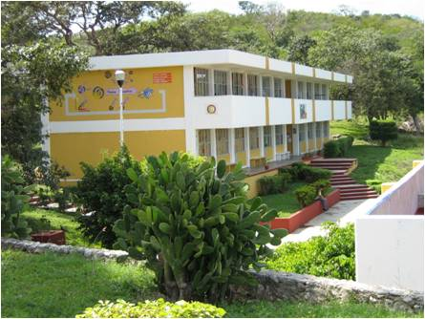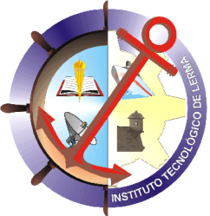

**INSTITUTO TECNOLÓGICO DE LERMA**

**RENDICIÓN DE CUENTAS**

**ENERO - DICIEMBRE 2009**

**C.P. JAVIER GARCÍA GONZÁLEZ**

**San Francisco de Campeche, Camp., Febrero 2010**

|  |  |
| --- | --- |
| ÍNDICE |  |
| 1.- Mensaje Institucional | 2 |
| 2.- Introducción | 3 |
| 3.-Marco Normativo | 5 |
| 4.- AVANCE EN EL LOGRO DE LAS METAS INSTITUCIONALES POR Proceso Estratégico: |  |
| A) Académico | 6 |
| b) Vinculación | 9 |
| c) Planeación | 12 |
| d) Calidad | 13 |
| e) Administración de Recurso | 13 |
| 5.- Captación y Ejercicio de RECursos | 15 |
| 6.- Estructura ACADEMICO-ADMINISTRATIVA DEL PLANTEL | 16 |
| 7.- Infraestructura DEL PLANTEL | 17 |
| 8.- PRINCIPALES LOGROS Y RECONOCIMIENTOS INSTITUCIONALES | 18 |
| 9.- Retos y Desafíos | 19 |
| 10.- Conclusiones | 20 |

**MENSAJE INSTITUCIONAL**

en la Ley Federal de Responsabilidades Administrativas de los servidores públicos se fundamenta el acto de Rendición de Cuentas el cual representa un deber de todo servidor público.

En el art. 8 Fracc. IV nos dice “Todo servidor tendrá la obligación de Rendir Cuentas sobre el ejercicio de las funciones que tengan conferidas y coadyuvar en la rendición de cuentas de la gestión pública federal proporcionando la documentación e información que le sea requerida en los términos que establezcan las disposiciones correspondientes.

La rendición de cuentas nos permite informar a la sociedad, el estado que guardan las áreas académicas, administrativas y de planeación, así como sus avances, logro y limitaciones, ya que es donde nos retroalimentamos para tomar nuevos retos y desafíos, en pro de una mejor educación.

Lo anterior es un compromiso adquirido por el Instituto Tecnológico de Lerma, para demostrar la congruencia en el ser y hacer de sus funciones sustantivas correspondientes a las altas autoridades educativas certificarlas, corregirlas, o bien indicar lo que ha hecho bien, lo que no y lo que se debe hacer, para cumplir cabalmente con el manejo transparente de los recursos que provienen principalmente, de la Sociedad Mexicana.

**c. P. Javier García González.**

**INTRODUCCIÓN**

El Plan Nacional de Desarrollo, el Programa Nacional de Educación y el Programa Sectorial de Educación 2007-2012, contempla a la educación superior tecnológica como punto prioritario en la generación del conocimiento científico tecnológico y su impacto en el desarrollo humano sustentable del país.

Por disposición de la Ley de Responsabilidad de Servidores Públicos, el Instituto Tecnológico de Lerma tiene la obligación y el compromiso informar a la sociedad las erogaciones ejercidas, logros, metas y retos alcanzados, con la participación y trabajo de equipo de todos los actores de la educación (directivos, docentes, apoyo a la educación y alumnos) en pro de una educación de la más alta calidad.

El presente informe está integrado de la siguiente manera:

* Procesos Estratégicos
* Captación y Ejercicio de los Recursos
* Estructura Académica-Administrativa del Plantel
* Infraestructura del Plantel
* Retos y Desafíos
* Conclusiones

VISIÓN

***“Al 2012 el Instituto Tecnológico de Lerma, se visualiza como líder en la formación de profesionistas con los más altos niveles de desempeño, calidad, competitividad e innovación en el Estado de Campeche; con programas académicos flexibles, pertinentes y acreditados, que atiendan las necesidades del entorno”.***

MISIÓN

***“Formar profesionistas competentes, humanos e innovadores con capacidad emprendedora, de análisis y liderazgo, que promuevan el desarrollo tecnológico y sustentable de la región preservando su cultura”.***

POLITICA DE CALIDAD

El Instituto Tecnológico de Lerma establece el compromiso de implementar todos sus procesos, orientándolos hacia la satisfacción de sus clientes sustentada en la Calidad del Proceso Educativo, para cumplir con sus requerimientos, mediante la eficacia de un sistema de Gestión de la Calidad y de Mejora Continua, conforme a la norma ISO 9001:2000.

**VALORES**

Su cultura organizacional se basa en los siguientes valores:

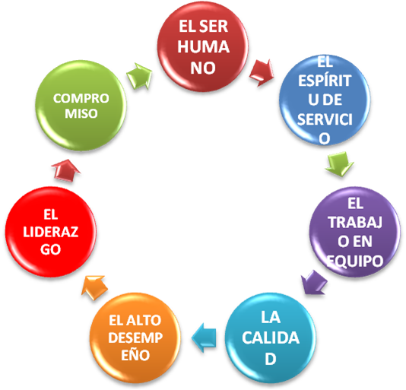

**MARCO NORMATIVO**

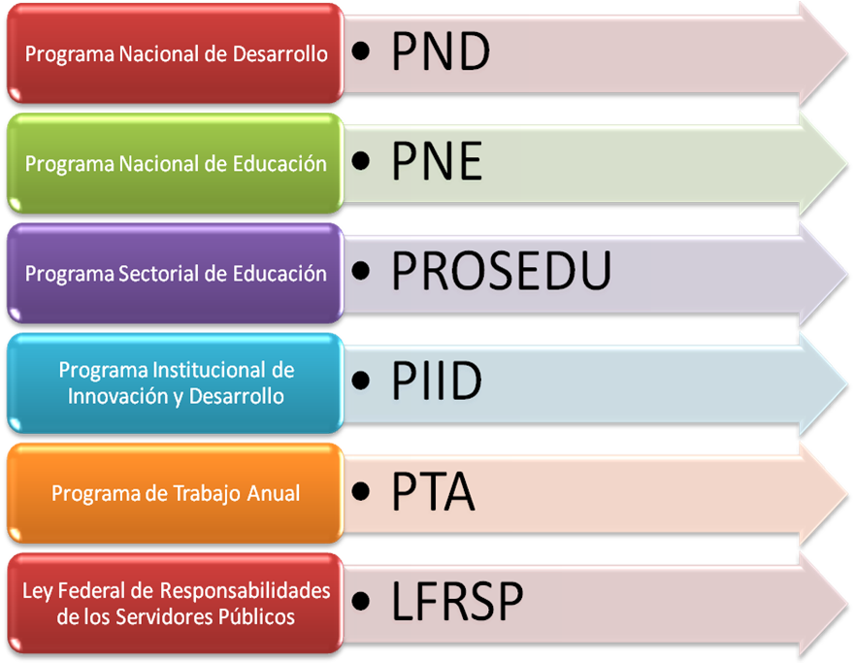

**AVANCE EN EL LOGRO DE LAS METAS INSTITUCIONALES POR PROCESO ESTRATEGICO**

**PROCESO ESTRATÉGICO: ACADÉMICO**

***OBJETIVO: Gestionar los planes y programas de estudio, así como los programas de formación docente y profesional en el servicio educativo.***

**MATRÍCULA ESCOLAR**

La matricula total atendida en el 2009 fue de 587 alumnos.

En el primer periodo de Febrero -Julio fue de 461 y en el segundo periodo Agosto 2009-Diciembre 2009 fue de 587 de los cuales 150 corresponde a nuevo ingreso.

El comportamiento de acuerdo a la demanda se muestra en la siguiente tabla:

|  |  |  |  |
| --- | --- | --- | --- |
| **CARRERAS** | **2009** | **2008** | **2007** |
| Ing. Acuacultura | 36 | 30 | 29 |
| Ing. Pesquerías | 18 | 44 | 70 |
| Ing. Mecánica | 85 | 86 | 95 |
| Ing. Mecatronica | 112 | 82 | 39 |
| Ing. Electrónica | 77 | 65 | 56 |
| Ing. Electrónica (Potencia comunica) | 25 | 50 | 75 |
| Lic. Administración  Organización marítima | 35 | 60 | 104 |
| Lic. Administración | 166 | 173 | 122 |
| Ing. En gestión empresarial | 33 | 0 | 0 |
| **TOTAL** | **587** | **590** | **570** |

**PROGRAMAS ACREDITADOS**

El Instituto Tecnológico de Lerma, esta consciente de la importancia que tiene al tener programas educativos de Licenciaturas reconocidos o acreditados por su calidad por lo que se dio a la tarea de integrar las carpetas que señala la normatividad para que se pueda solicitar a la CIEES la acreditación de la carrera de Ingeniería Electrónica, las cuales en este periodo no se concluyó la integración de los mismas.

Por lo que el plantel tiene el compromiso de continuar recabando los documentos necesarios, para que posteriormente se solicite la revisión a las instancias correspondientes.

**CENTRO DE INFORMACION**

El proporcionar un servicio eficiente en el centro de información es lo que nos ocupa es por eso que la meta se cumplió en un 100%, debido a las gestiones oportunas ante las autoridades correspondientes, por lo que es importante mantener, conservar e incrementar el número de computadoras conectadas a internet, con la finalidad de prestar un mejor servicio a nuestros estudiantes.

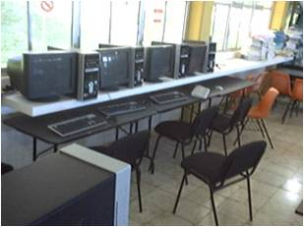

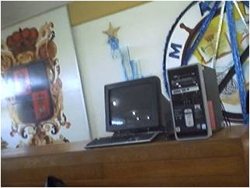

**AULAS EQUIPADAS CON TIC’S**

El utilizar los equipos audiovisuales facilite a nuestros docentes el que hacer educativo por lo debido a la Gestión, que realizó el director y al apoyo del Gobierno del Estado. Se pudo equipar las aulas con video proyectos logrando con ello que la meta propuesta se alcanzará en un 100%.

**CURSO DE INGLES**

En nuestro plantel se impartieron cursos de inglés y esta meta se logro en un 100% gracias al trabajo realizado al personal involucrado en el desarrollo de esta meta.

**POSGRADO**

Los egresados de posgrado de la especialización no mostraran interés en obtener su titulo a pesar de que se les informe a través de correos electrónicos. Por lo que hizo que la meta no se lograra como se tenía programado.

**CENTRO DE CÓMPUTO**

El uso de los equipos y la tecnología en nuestros tiempos es de vital importancia, es por eso que el IT Lerma se ha preocupado para que el servicio que se preste en el Centro de Cómputo sea cada vez mejor.

Por lo anterior la institución se programo una meta de tener 8 alumnos por computadora, meta que se superó ya que se obtuvo 7 alumnos por computadora.

**EFICIENCIA DE EGRESO**

Es importante recalcar que la flexibilidad que tienen los programas de estudios y las estrategias implementadas, como es el programa de tutorías y las asesorías que imparten los profesores a todos los estudiantes ha hecho que esta meta se haya logrado en un 44% con ello superando el porcentaje programado que fue de un 43%.

**BECAS**

El Programa Nacional de Becas es una alternativa para todo aquel alumno que desee estudiar y no cuente con los recursos económicos para efectuarlo, es por ello que el IT Lerma se ha preocupado en promover ante la población estudiantil este tipo de apoyo por lo que la meta programada se logró en un 90%.

**FORMACIÓN DOCENTE Y ACTUALIZACIÓN PROFESIONAL**

La formación de Profesores tanto en ámbito docente como profesional, es importante ya que con ella se contribuye a que puedan desarrollar las competencias definidas en el perfil docente del SNEST, consiguiendo con ello enriquecer su quehacer en la realización de una práctica docente demandada en el Modelo Educativo para el siglo XXI.

A continuación se presenta una lista de los cursos impartidos por nuestro plantel:

|  |  |  |
| --- | --- | --- |
| NOMBRE DEL CURSO | No. DE PART. | No. DE HRS |
| Nuevas Tecnologias de la Informacion y comunicación para el aprendizaje | 29 | 40 |
| Programa “VHDL” | 8 | 40 |
| Herramientas para la actividad tutorial | 24 | 30 |
| Formación Docente basada en competencias | 56 | 30 |
| Diplomado en Automatización Industrial | 8 | 200 |

De lo anterior se puede observar que la meta se cumplió al 100%.

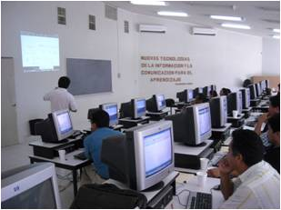

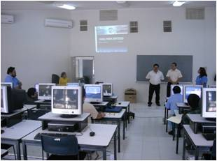

PROFESORES CON POSGRADO

Esta meta se logró al 100%, ya que los profesores si obtuvieron el grado. Es importante que cada uno de los profesores que conforman nuestra plantilla de personal se esté superando académicamente, ya que los cambios que la sociedad y el mundo reclama gente con conocimientos actualizados y nuestra institución no es la excepción.

**INVESTIGACIÓN**

Lograr para el 2009 que el 10% de los profesores del Instituto Tecnológico participen en Redes de Investigación.

Para tal efecto la meta se logró en un 100%, lo anterior se debió a que se aprobó por FOMIX Campeche el Proyecto para consolidar la Red de Investigación del Recurso Camarón donde intervienen las instituciones de nivel superior (UNACAR, EPOMEX, ITL, CINVESTAT, UJAT, UNAM-SISAL y ECOSUR).

.  
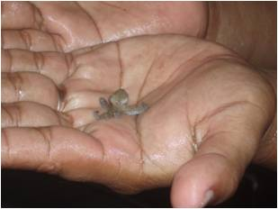

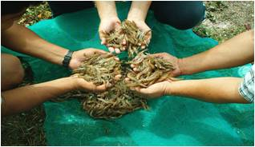

**PERFIL DESEABLE**

Esta meta no se logró, por lo que es necesario que se difunda y promueva la participación de los profesores en el programa PROMEP, así como también que los Profesores de Tiempo Completo lleven a cabo un desarrollo integral (gestión, investigación, docencia y vinculación).

**ANALISIS DE NECESIDADES**

Realizar un análisis del entorno para detectar necesidades de Formación de Recursos Humanos de Alto nivel.

Esta meta no se pudo realizar debido a los pocos recursos económicos con que contó este período el plantel.

**PROCESO ESTRATÉGICO: VINCULACIÓN**

***OBJETIVO: Contribuir a la formación integral del alumno, a través de su vinculación con el sector productivo y la sociedad, así como del deporte y la cultura.***

**SERVICIO SOCIAL**

El servicio social es una actividad de carácter temporal y obligatorio, para realizar el servicio social es necesario que los estudiantes tengan cubierto un 70% de los créditos aprobados.

Es importante recalcar que a pesar que el estudiante cumpla con los requisitos para realizarlo, a veces deciden posponer su realización.

**SEGUIMIENTO DE EGRESADOS**

El seguimiento de egresados es un programa Institucional que establece un sistema de información de datos relevantes, académicos y laborales de los egresados de la Institución, por lo que el IT Lerma no ha podido llevar a cabo esta meta.

**RESIDENCIA PROFESIONAL**

La residencia profesional es una actividad académica que los estudiantes deben de realizar.

De esta meta se logro un 87% cuando hayan cursado el 75% de créditos. Por lo que se está trabajando en elaborar un catálogo de empresas y proyectos productivos de cada área de la región para poder insertar a un mayor número de estudiantes a que realicen su residencia profesional en el sector productivo. La residencia profesional es una actividad académica efectuada durante el desarrollo de un proyecto establecido en cualquiera de las áreas de las empresas en que estén colocadas, para que definan una problemática y puedan a proponer una solución viable a través de la aplicación de su conocimiento adquirido durante su estancia en el plantel, por lo que se puede considerar como una metamorfosis de estudiantes a su posible primer empleo. Para lo cual el plantel en este año logro un 13% (87%) quedando por debajo de la meta propuesta para este año.

.

**PROPIEDAD INTELECTUAL**

La propiedad intelectual tiene que ver con las creaciones de las mentes, las invenciones, las obras literarias y artísticas, los símbolos, los nombres, las imágenes y los dibujos y modelos utilizados en el comercio. En el Instituto Tecnológico de Lerma se realizan a través de los estudiantes una serie de proyectos innovadores, los cuales deben de ser registrados para que de ese modo tengan protección a través de una patente, por tal motivo el departamento de vinculación es la responsable de llevar a cabo este trámite siempre y cuando el propietario del proyecto desee realizarlo.

Por lo que se refiere a la meta programada para este año, no se alcanzó.

**INCUBACION DE EMPRESAS**

La incubación de empresas es un proyecto que tiene como objetivo, la creación y el desarrollo de pequeñas empresas o microempresas y el apoyo a los mismos en sus primeras etapas de vida.

Por lo que se refiere a esta meta no se ha podido despegar, ya que se desconoce por parte del docente como se debe incubar una empresa.

**CONCURSO NACIONAL DE CREATIVIDAD**

La presente meta logro el porcentaje programado para este año, lo anterior debido al interés que mostraron tanto los estudiantes como los profesores.

En el marco del desarrollo del XXIII evento Nacional de creatividad en la etapa nacional del 9 al 13 de Febrero del 2009 realizado en la ciudad de Veracruz, Ver. se obtuvo el 1er lugar con el proyecto Grafrobot en el área de participación de capacidades diferentes.

En el evento Nacional de emprendedores etapa nacional del 16 al 20 de Noviembre del 2009 realizado en la ciudad de Veracruz, Ver. se obtuvo el 3er lugar en la categoría: textiles, prendas de vestir con el proyecto de Zaredy.

1er Lugar en la competencia regional de mecatronica realizada en la Universidad de Anáhuac Mayab en la ciudad de Mérida, Yuc.

Concurso Nacional de Creatividad, Etapa local 2009

**Realizado en la sala audio visual del Instituto Tecnológico de Lerma**

**27 de mayo 2009**

**Proyecto:** Candy Jito

**Proyecto:** Cazón Deshidratado

**Proyecto:** Choco- Delice ( Teki-Past)

**Proyecto:** Diabet -Ice

**Proyecto:** El Buen Sazón

**Proyecto:** Blusas Estilizadas

**Proyecto:** Servicios Integrales Administrativas (SIA)

**Proyecto:** Divinas Tentaciones

**Realizado en la sala audio visual del Instituto Tecnológico de Lerma**

**2 de Junio 2009**

**Proyecto:** Implementación de Cultivo Semi – intensivo en jaulas o estanques rústicos de especies nativas de alto valor comercial, alimentados con organismos no aprovechables, para elevar la calidad de vida de las comunidades pesqueras.

**Proyecto:** Reproducción y engorda de juveniles tempranos de pulpo rojo en cautiverio.

**Proyecto:** Crecimiento de juveniles de pulpo rojo a densidades diferentes de cultivo, alimentado con jaiba azul.

**Proyecto:** Adaptabilidad y engorda de la mojarra

Castarrica en cautiverio.

**Realizado en el laboratorio del Instituto Tecnológico de Lerma el 3 de junio 2009**

**Proyecto:** Switch Inteligente

**Proyecto:** Sentido Vibrante

**Proyecto:** Chaleco Luminiscente

**Proyecto:** Xiquintronic

**Proyecto:** LDL

**Proyecto:** Auditor de Energía Eléctrica

**Proyecto:** Bastón Vibrador por RF

**Proyecto:** PC-OFF

**Proyecto:** Ling Ling

**Proyecto:** Sistema EASE

**Proyecto:** AG-2907

**Proyecto:** X- TRACERA

**Proyecto:** Control de Temperatura por Sensores

**Proyecto:** ICARO. Generador Eléctrico Solar.

**Proyecto:** Car – Fusión

**Proyecto:** Multisilla

**Proyecto:** R15 Carro- Antibomba

**Proyecto:** Dispersor Automático de Alimento para Peces

**Proyecto:** Semafovoz

**Proyecto:** SMAPI

**Proyecto:** Display Braille

Proyecto: SINAD

**Proyecto:** Kebs Hooke

**Proyecto:** Multicargador Solar

**Proyecto:**  Sistema Adein

**Proyecto:** Momentos

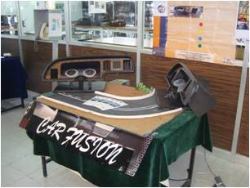

**XXIV Concurso Nacional de Creatividad, Etapa Regional 2009**

**Del 28 de septiembre al 2 de octubre 2009**

**Tapachula, Chiapas**

Proyectos Participantes:

* Chaleco Luminiscente
* Car – Fusión
* Semafovoz
* SMAPI
* SINAD
* Kebs Hooke
* Sistema Adein
* Multicargador Solar
* Momentos
* Candy Jito
* Cazón Deshidratado
* Implementación de Cultivo Semi – intensivo en jaulas o estanques rústicos de especies nativas de alto valor comercial, alimentados con organismos no aprovechables, para elevar la calidad de vida de las comunidades pesqueras.
* Reproducción y engorda de juveniles tempranos de pulpo rojo en cautiverio
* Crecimiento de juveniles de pulpo rojo a densidades diferentes de cultivo, alimentado con jaiba azul.
* Adaptabilidad y engorda de la mojarra Castarrica en cautiverio.
* Diabet –Ice
* El Buen Sazón

**CONSEJO Y COMITÉ DE VINCULACIÓN**

El Consejo de Vinculación tiene el encargo de conservar la pertinencia del rumbo de la institución, de su oferta educativa, así como los servicios que la institución preste a su entorno además de opinar sobre su desempeño y el impacto de sus acciones.

Por lo anterior el Instituto Tecnológico de Lerma, tiene integrado su Consejo de Vinculación desde el 5 de junio de 2008, quedado como presidente del mismo el LAE. José Antonio Richaud Pinto.

**PROCESO ESTRATÉGICO: PLANEACIÓN**

***OBJETIVO: Definir el rumbo estratégico mediante la planeación y realizar la programación, presupuestación, seguimiento y evaluación de las acciones para cumplir con los requisitos del servicio.***

**PROGRAMA DE FORTALECIMIENTO INSTITUCIONAL**

EL Programa de Fortalecimiento de los Institutos Tecnológicos, contempla de manera explícita el análisis y la planeación de la oferta educativa de licenciatura y posgrado, en particular busca establecer estrategias para incrementar la matrícula, el ingreso y/o permanencia en el programa nacional de Posgrados de Calidad de CONACYT (PNPC), así como estrategias para incrementar la matrícula en programas reconocidos por su buena calidad (nivel 1 de CIEES o acreditados por COPAES), por tal motivo el Instituto Tecnológico de Lerma llevo a cabo la elaboración de dicho documento contando con la participación activa de todos aquellos actores de la educación haciendo que con ello se logre la meta propuesta.

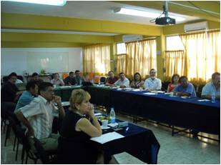

ACTIVIDADES CIVICAS, CULTURALES Y DEPORTIVAS

Hoy la sociedad nos reclama una educación integral es por ello que el IT Lerma se ha preocupado que nuestros estudiantes realicen actividades (cívicas, culturales y deportivas).

Las actividades Deportivas que se practican en el plantel son: Educación Física, Futbol Soccer, Basquetbol, Voleibol, Natación y Atletismo.

Las Actividades Civicas son: Limpieza de playas, Banda de Guerra y Escolta.

Las Actividades Culturales son: Concurso de Altares, Rondalla y Ajedrez

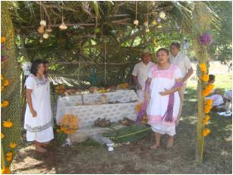

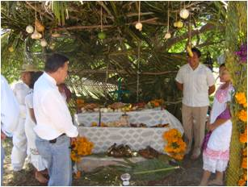

Atendiendo con ello un 37% de la matrícula, quedando un 3% por debajo de la meta establecida.

**RENDICION DE CUENTAS**

En la Ley Federal de Responsabilidades Administrativas de los servidores públicos se fundamenta el acto de Rendición de Cuentas el cual representa un deber de todo servidor público.

En el art. 8 Fracc. IV nos dice “Todo servidor tendrá la obligación de Rendir Cuentas sobre el ejercicio de las funciones que tengan conferidas y coadyuvar en la rendición de cuentas de la gestión pública federal proporcionando la documentación e información que le sea requerida en los términos que establezcan las disposiciones correspondientes.

Por tal motivo y como compromiso hacia la comunidad de este instituto se realiza cada año la rendición de Cuentas, cumpliendo con ello una meta más de nuestro plantel.

**PROCESO ESTRATÉGICO: CALIDAD**

***OBJETIVO: Promover una cultura de calidad al interior de la organización y asegurar la satisfacción del cliente.***

El IT Lerma establece el quehacer educativo bajo el modelo de Calidad denominado “Sistema de Gestión de la Calidad”, el cual nos permitió que para este año se lograra la Recertificación conforme a la Norma ISO 9001:2000 por el Instituto Mexicano de Normalización y Certificación A.C.” lo que nos permite mantener un status y por lo consiguiente lograr con ello la meta propuesta.

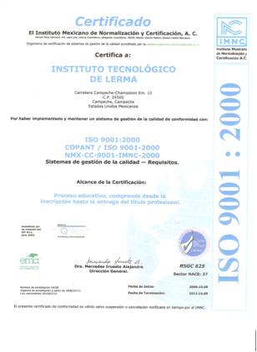

**PROCESO ESTRATEGICO: ADMINISTRACIÓN DE RECURSOS**

***OBJETIVO: Determinar y proporcionar los recursos necesarios para implementar, mantener y mejorar el Sistema de Gestión de la Calidad y lograr la conformidad de los requisitos del servicio educativo.***

**MANTENIMIENTO PREVENTIVO Y CORRECTIVO DE LA INFRAESTRUCTURA**

El conocer la situación o estado que guarda la infraestructura nos facilita la toma de decisiones, es por eso que en el Instituto Tecnológico de Lerma en el 2009 se llevó a cabo dicha actividad permitiendo con ello, dar los mantenimientos correctivos y preventivos en las instalaciones que así lo requirieron logrando con ello poder ofrecer un servicio adecuado a nuestros estudiantes.

De lo anterior se obtuvo un documento del diagnostico de la infraestructura del plantel logrando con ello la meta propuesta para ese año.

El Plan maestro es un documento guía que provee una visión y un marco de referencia para dirigir el crecimiento del Instituto durante un período.

Por lo que la institución ha detectado las necesidades que tiene como plantel en cuanto a su infraestructura y dándose cuenta de que la visión para tener una mayor matrícula es contar con mas aulas, edificios, laboratorios y talleres, se realizó el plan maestro para poder llevar a cabo ese crecimiento que necesita nuestro instituto.

**CAPACITACIÓN Y FORMACIÓN DIRECTIVA**

El Capital Humano es una de las partes más importantes para el éxito de toda empresa IT Lerma consciente de esto se ha preocupado por impartir diversos cursos como son:

* “Diplomado en la Operación del Sistema de Gestión de la Calidad” en donde participaron 20 personas
* Electricidad Básica en el cual participaron 12 personas

.

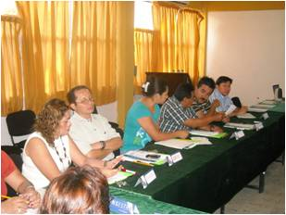

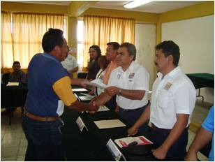

**CAPTACIÓN Y EJERCICIO DE RECURSOS**

A fin de contar con los recursos suficientes para alcanzar la satisfacción del cliente a través del cumplimiento de sus requisitos, estamos en constante búsqueda de acciones y estrategias que permitan el incremento de captación de ingresos propios, así como la realización de gestiones pertinentes que coadyuven a la asignación de mayor presupuesto federal (Gasto de Operación), lo que representan éstas las dos fuentes principales de financiamiento.

Los resultados obtenidos en este periodo fueron:

|  |  |
| --- | --- |
| **PRESUPUESTO 2009** | |
| **INGRESO**  **PROPIO** | **GASTO DIRECTO**  **(REC. FEDERAL)** |
| **1’057,552.00** | **409,227.00** |
| **1’466,779.00** | |

**Destino de los recursos:**

Con base a las metas trazadas en el Programa Institucional de Innovación y Desarrollo (PIID) y el Programa Operativo Anual (POA), el destino de los recursos propios y recurso federal

fue el siguiente:

|  |  |  |
| --- | --- | --- |
| ***PROCESO***  ***ESTRATÉGICO*** | ***INGRESOS PROPIOS*** | ***GASTO DIRECTO*** |
| ***académico*** | *564,534.00* | *249,844.79* |
| ***vinculaciòn*** |  | *3,941.05* |
| ***planeación*** | *476,737.31* | *151,950.91* |
| ***calidad*** | *16,280.00* | *3,490.25* |
| ***administración de Los recursos*** |  |  |
| ***SUMA*** | ***1’057,552.00*** | ***409,227.00*** |

Hago mención que nuestra principal fuente de ingresos propios son las inscripciones y las reinscripciones, de documentos oficiales, etc.

**ESTRUCTURA academico-administrativa del plantel**

INSTITUTO TECNOLÓGICO DE LERMA

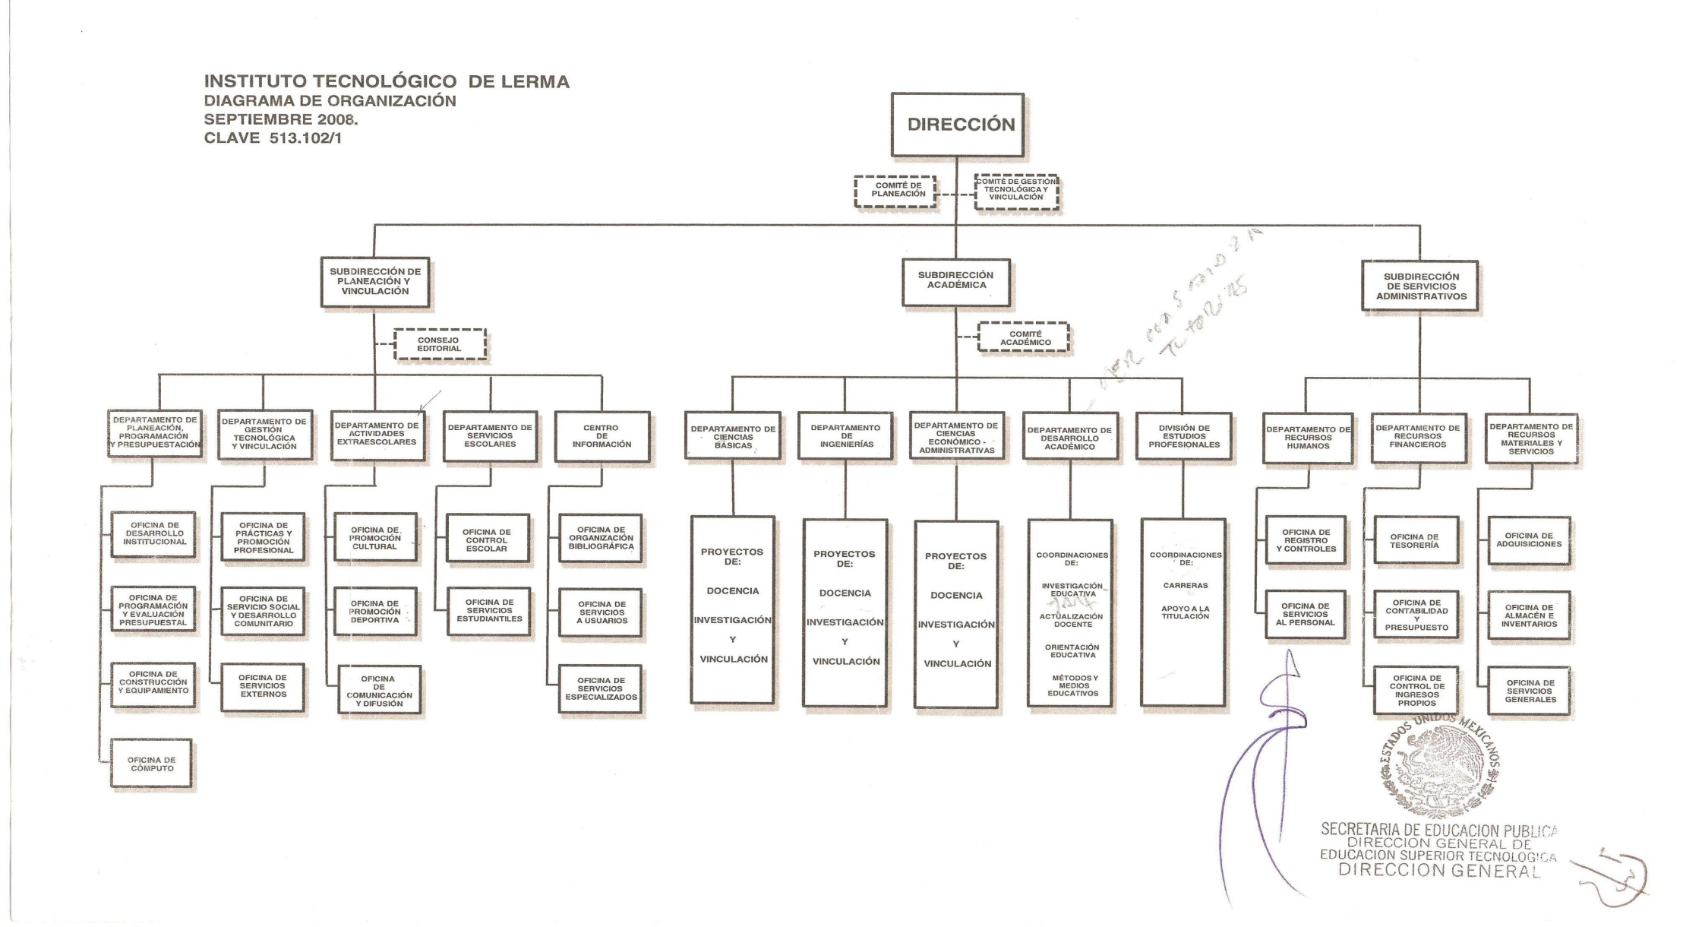

**INFRAESTRUCTURA DEL PLANTEL**

El Instituto cuenta con la siguiente infraestructura:

**1 Centro de Cómputo**

**1 Laboratorio Básico**

**1 Laboratorio de Ing. Electrónica**

**1 Taller de Ingeniería Mecánica**

**1 Taller de Ing. en Pesquerías**

**2 Sanitarios (2 modulos de S.S.)**

**1 Biblioteca Adaptada**

**1 Sala Audiovisual Adaptada**

**1 Laboratorio de Ciencias del Mar**

**1 Edificio de 2 plantas con 6 aulas**

**2 Canchas de Uso Múltiple**

**1 Edificio “F” (4 aulas)**

**1 Edificio “E” (Administrativo provisional)**

**1 Cafetería provisional**

**1 Laboratorio de Camaronicultura**

**1 Tanque elevado**

**2 Cisternas de 65 m3 cada uno**

**PRINCIPALES LOGROS Y RECONOCIMIENTOS INSTITUCIONALES**

* ADECUACION Y REMODELACIÓN DE SANITARIOS PARA PERSONAS DISCAPACITADAS.
* EQUIPAMIENTO A LAS ÀREAS DE ELECTRONICA Y MECATRONICA CON EQUIPOS TALES COMO: SISTEMA DE PRODUCCION MODULAR, AIRES ACONDICIONADOS, PROGRAMADOR UNIVERSAL, COMPUTADORAS DE ESCRITORIO.
* EQUIPAMIENTO A TODAS LAS AULAS CON EQUIPO DE PROYECCIÓN.
* SERVICIO DE ALUMBRADO EXTERIOR.
* REALIZACIÓN DEL DIPLOMADO EN LA OPERACIÒN DEL SGC.
* CAMBIO DEL SGC DE MULTISITIOS A UN SGC INDIVIDUAL.
* REESTRUCTURACIÓN DEL SGC EN SUS PROCESOS
* NEBULIZACIÓN EN LA CONTINGENCIA DELAH1N1 A TODAS LAS INSTALACIONES.
* FUMIGACIÓN CONTRA INSECTOS A LAS INSTALACIONES.
* REHABILITACIÓN DE TECHOS DEL LABORATORIO BÁSICO.
* RENOVACIÓN DE MAQUINAS DE UN AULA EN EL CENTRO DE COMPUTO.
* IMPLEMENTACION DE LA CARRERA DE GESTIÓN EMPRESARIAL.
* AUMENTO EN UN 80% LAS VISITAS A EMPRESAS.
* ACTUALIZACIÓN Y ADECUACIÓN DE LOS PLANES DE ESTUDIOS DE CONTENIDO POR COMPETENCIAS.
* PARTICIPACIÓN EN CONCURSOS DE CREATIVIDAD Y EMPRENDEDORES A NIVEL LOCAL, REGIONAL Y NACIONAL.
* PARTICIPACIÓN EN CONCURSOS INTERNOS DE CIENCIAS BASICAS.
* FORTALECIMIENTO DEL PROGRAMA DE TUTORIAS.
* CAPACITACIÓN DEL PERSONAL DOCENTE EN LA IMPARTICIÒN DE 1 DIPLOMADO Y 3 CURSOS DE CAPACITACIÓN PROFESIONAL Y DOCENTE.
* REALIZACIÓN DE 4 PROYECTOS DE DESARROLLO TECNOLÓGICO Y ACADEMICO.

**Retos y Desafíos**

* MEJORA DEL SERVICIO DE INTERNET PARA EL PERSONAL Y ESTUDIANTES.
* GESTIÓN PARA LA CONSTRUCCIÓN DEL LABORATORIO DE MECATRONICA.
* MANTENIMIENTO Y REHABILITACIÓN DE EMBARCACIONES.
* MANTENIMIENTO DE PINTURA PARA LOS EDIFICIOS.
* FORTALECER Y MANTENER LA CERTIFICACIÓN DEL PROCESO ACADEMICO BAJO LA NORMA ISO 9001:2008
* INCREMENTAR EL NUM. DE ESTUDIANTES A PARTICIPAR EN ACTIVIDADES CULTURALES, DEPORTIVAS Y CÍVICAS.
* PROPORCIONAR MANTENIMIENTO PREVENTIVO Y CORRECTIVO A LAS INSTALACIONES.
* APOYO DE RECURSOS A VISITAS A EMPRESAS A LOS ESTUDIANTES.
* CAPACITACIÓN DE DOCENTES PARA USO DE LOS PROGRAMAS POR COMPETENCIA.
* AUMENTAR LA MATRICULA A 650 ESTUDIANTES.
* ACREDITAR 1 CARRERA Y AUTOEVALUAR 3 CARRERAS.
* DISMINUIR INDICE DE REPROBACIÓN BAJO EL SGC.
* APERTURA DE UNA CARRERA.
* REGISTRO DE PROPIEDAD INTELECTUAL DE 1 PATENTE.
* LOGRAR LA INCUBACIÓN DE 1 EMPRESA.
* OBTENER EL GRADO DE MAESTRIA DE POR LO MENOS 1 DOCENTE.
* LOGRAR QUE POR LO MENOS 1 DOCENTE EMPIECE SUS ESTUDIOS DE DOCTORADO.
* LOGRAR QUE EL 50% DE LOS ESTUDIANTES DESARROLLEN SUS RESIDENCIAS EN EMPRESAS PRODUCTIVAS.
* CONTINUAR CON EL PROGRAMA DE TUTORIAS EVITANDO LA DESERCIÓN DE ESTUDIANTES.
* PARTICIPAR EN EVENTOS DE EMPRENDEDORES Y CIENCIAS BÁSICAS
* ORGANIZACIÓN DE 2 CONGRESOS DE LAS DIFERENTES AREAS.
* LOGRAR LA INCORPORACIÓN DE 1 PROF. CON EL PERFIL DESEABLE.
* ACTUALIZACIÓN DE BIBLIOGRAFÍA
* GESTIONAR OPORTUNAMENTE PLAZAS DOCENTES Y ADMINISTRATIVAS.
* GESTIONAR RECURSOS ECONÓMICOS, MATERIALES NECESARIOS EN LAS DIFERENTES AREAS, CON EL FIN DE PROPORCIONAR UN SERVICIO DE CALIDAD

**Conclusiones**

LA TAREA ES ARDUA Y EL INSTITUTO TECNOLOGICO DE LERMA CONTINUA SU MARCHA Y LUCHA DIARIA POR UN FUTURO PROMISORIO, Y ASI LOGRAR LAS METAS Y OBJETIVOS PLANTEADOS PARA PODER ESTABLECER UNA MEJORA CONTINUA EN NUESTROS PROCESOS Y UNA CULTURA DE CALIDAD EN BENEFICIO DE NUESTROS CLIENTES.

LA MATRICULA ATENDIDA EN EL PERIODO EVALUADO FUE DE 587 ESTUDIANTES; LOS PROGRAMAS SE ESTAN TRABAJANDO PARA LOGRAR LA ACREDITACION DE NUESTRAS CARRERAS, ASI COMO TAMBIEN PROPORCIONAMOS UN SERVICIO EFICIENTE QA NUESTROS ESTUDIANTES EN EL CENTRO DE INFORMACION COMO EN EL CENTRO DE COMPUTO, AULAS, MAESTROS CAPACITADOS, TANTO EN FORMACION DOCENTE COMO EN ACTUALIZACION PROFESIONAL; ASI MISMO SE MOTIVA A LOS PROFESORES A QUE CONTINUEN SUS ESTUDIOS DE POSGRADO Y PARTICIPEN EN EL PROGRAMA DE PROMEP PARA QUE OBTENGAN EL PERFIL DESEABLE ASI COMO TAMBIEN FORMEN PARTE DE LAS REDES DE INVESTIGACION.

LA VINCULACION ES OTRO ASPECTO IMORTANTE DENTRO DEL QUEHACER EDUCATIVO, MISION QUE TIENE ESTE INSTITUTO POR LO QUE ES IMPORTANTE QUE LOS ESTUDIANTES REALICEN RESIDENCIA PROFESIONAL, SERVICIO SOCIAL, VISITAS A DIVERSAS EMPRESAS QUE SE TIENEN EN LA REGION CON LA FINALIDAD DE QUE ESTEN A LA VANGUARDIA CON LO QUE LA SOCIEDAD NOS DEMANDA.

LA PLANEACION DENTRO DE UNA INSTITUCION NOS SIRVE PARA DEFINIR EL RUMBO ESTRATEGICO Y NOS SEÑALA CUAL ES LA MISION Y LA VISION, ASI COMO LOS VALORES QUE SE PERSIGUE COMO CENTRO EDUCATIVO, DENTRO DE LA MISMA SE DEBE DE PROMOVER UNA CULTURA DE CALIDAD PARA ASEGURAR LA SATISFACCION DEL CLIENTE.

POR ULTIMO EN EL PROCESO DE ADMINISTRACION DE RECURSOS, EL INSTITUTO TECNOLOGICO DE LERMA JUNTO CON SU COMUNIDAD TECNOLOGICA, CUMPLIO EN TIEMPO Y FORMA CON TODAS LAS TAREAS ENCOMENDADAS, ASI MISMO CREEMOS QUE ESTO ES SOLAMENTE EL COMIENZO, YA QUE EN LA MEJORA CONTINUA EN QUE NOS ENCONTRAMOS CADA DIA NACE UN NUEVO RETO Y PARA ESO EL INSTITUTO TECNOLOGICO DE LERMA SE PREPARA PARA ENFRENTARLO BUSCANDO CADA DIA SER UNA MEJOR INSTITUCION, PORQUE NOS DEBEMOS A LA COMUNIDAD Y AL PUEBLO DE MEXICO.